Proiectul didactic al lecției
Disciplina: Matematică
Clasa: a X-a
Profilul: General
Unitatea de conținut: Numere reale
Numărul lecției în modul (conform proiectării didactice de lungă durată): 10/12
Durata lecției: 45 de minute
Subiectul lecției: Oră de sinteză
Unități de competență:
  - 1.1. Identificarea și aplicarea terminologiei și a notațiilor aferente teoriei mulțimilor, noțiunilor de putere, radical, logaritm în situații reale și/sau modelate.
  - 1.2. Clasificarea numerelor după criteriul de apartenență unor mulțimi.
  - 1.3. Reprezentarea analitică și sintetică a unei mulțimi de numere.
1.4. Scrierea numerelor reale în diverse forme de reprezentare pentru optimizarea calculelor.
  - 1.5. Utilizarea estimărilor și a rotunjirilor pentru operarea cu numere reale.
  - 1.6. Aplicarea în calcule a proprietăților modulului unui număr real, puterilor cu exponent real, radicalilor de ordinul $n,$ $n∈\{2, 3\}$, și a logaritmilor.
1.7. Analiza validității soluției unei probleme cu numere reale și justificarea rezultatului obținut.

Obiectivele lecției: La finele lecției, elevii vor fi capabili:
O.1. – Să aplice terminologia aferentă radicalilor în situații de comunicare;
O.2. – Să aplice proprietățile puterilor în rezolvarea diverselor exerciții ce conțin calcule cu numere reale;
O.3. – Să elaboreze propria strategie de rezolvare a unui calcul prin utilizarea estimărilor /rotunjirilor pentru verificarea validității calculelor cu numere reale;
O.4. – Să aplice aptitudinile căpătate la rezolvarea problemelor/situațiilor problemă din viața reală care necesită operarea cu numere reale;
O.5. – Să manifeste curiozități și creativității în elaborarea strategiilor, a problemelor, a planurilor de activitate în rezolvarea problemelor/situațiilor problemă.

Tipul lecției: Lecție de de formare a capacităților de analiză- sinteză a cunoștințelor.
Tehnologii didactice:
- Forme: frontală; în perechi; individual.
- Metode: metoda exercițiului; conversația; algoritmizarea; problematizarea; joc interactiv; metoda lucrului cu manualul.
- Mijloace de învățământ:
- I. Achiri, V. Ciobanu, P. Efros, V. Garit, V. Neagu, A. Poștaru, N. Prodan, D. Taragan, A. Topală. Matematică. Manual pentru clasa a X-a. Editura Prut Internațional. Chișinău, 2025;
- Computerul;
- Proiectorul sau tabla interactivă;
- Link nr.1
https://docs.google.com/presentation/d/1vVwFlrE1Zqd2KM_nTCvuGyN_mKY6jhgQ/edit?usp=sharing&ouid=106352698447542087200&rtpof=true&sd=true
- Link nr.2
https://quizizz.com/admin/quiz/66916771e906e2cb0d9f4f83?source=quiz_share
- Link nr.3
https://educatieinteractiva.md/potriveste-perechi/19781
- Link nr.4
https://www.geogebra.org/m/dy5cpgnk
Evaluarea: formativă, evaluare orală și în scris, reciprocă, fișă de lucru; produse: răspuns oral, exercițiu rezolvat.

Scenariul lecției
Etapele activității didactice | Obiective | Demersul acțional al lecției | Timp în minute | Tehnologia realizării  (Metodă/Formă de activitate/Resurse)
Evocare | O.1.  O.2. | Moment organizatoric.  Verificăm pregătirea elevilor pentru lecție și realizarea temei pentru acasă.  Activitatea 1  Verificăm și actualizăm cunoașterea proprietăților la tema Puteri.Radicali.Logaritmi (Pagina 1 Link nr.2 )  Anunțăm subiectul lecției: Oră de sinteză și se prezintă obiectivele lecției (Pagina 2, 3 Link nr. 1) | 5  4  1 | conversația,  frontală  jocul didactic  Panoul interactiv  Link nr. 1  Link nr.2
Reflecție | O.1.  O.2.  O.4.  O.5.  O.1.  O.4.  O.5.  O.1.  O.5.  O.1.  O.5. | Activitatea 2  Propunem elevilor exerciții de pe fișa de lucru (Anexa nr. 1). Elevii vor rezolva de pe această fișă exerciții individual ( sunt exerciții cu diferit grad de dificultate) . Profesorul va trece câte un elev la tablă pentru prezentarea rezolvării și argumentarea în limbaj aferent temei. Putem trece mai mulți elevi în același timp la tablă. (rezolvăm 8-10 exerciții la dorință)  Activitatea 3  Propunem elevilor exerciții din jocul interactiv. Ghidăm și controlăm rezolvarea acestora. Câte un elev va trece la tablă și va rezolva exercițiul ales de el sau de profesor și, va rezolva exercițiul la tablă, argumentând răspunsul cu termeni / notații aferente Puterilor. Radicalilor și Logaritmilor.  Potrivește Perechi. (Pagina 4 Link nr.3)  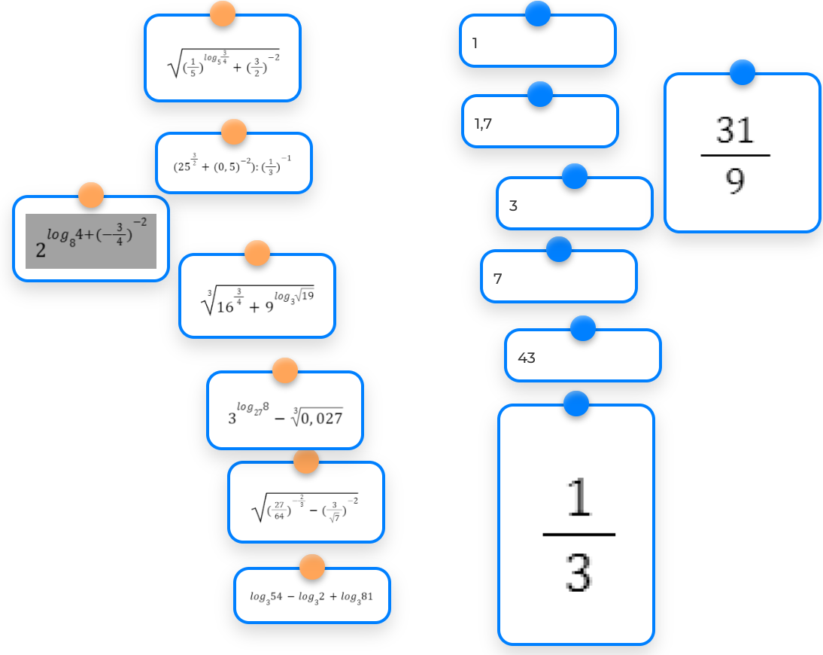  Bilanțul lecției:  1) Bilanțul cantitativ:  -Analizăm tipul exercițiilor rezolvate;  -Analizăm algoritmul de rezolvare a exercițiilor ce conțin expresii cu puteri,radicali și logaritmi.  -Adresăm întrebări fulger la care elevii va trebui să răspundă repede. (Pagina 5 Link nr.1)  1) Ce reprezintă o putere cu exponent negativ și cum se calculează?  2) Cum se definește radicalul de ordin n și care sunt principalele sale proprietăți?  3) Explicați proprietatea de logaritmare a unui produs.  4) Care este diferența dintre un logaritm zecimal și un logaritm natural?  5) Care sunt condițiile de existență ale unei expresii radicale?  6) Cum se aplică regula puterii unui produs în cazul puterilor cu baze diferite?  7) Explicați cum se descompune un logaritm al unui raport.  2) Bilanțul calitativ:  Propunem elevilor să parcurgă încă odată analizeze obiectivele  planificare pentru lecția de astăzi și să determine dacă au fost realizate.  Obiectivele sunt arătate în prezentare.  Rezumăm împreună cu elevii, activitatea clasei în ansamblu și a unor elevi în parte.  Tema pentru acasă  De repetat din manual:  Modulul 3  § 1 Radicali , pag. 27- 32  § 2 Puterea cu exponent real , pag. 25 -32  § 3 Logaritmi , pag. 33 -39  De rezolvat:  1) Fișă de lucru în geogebra (Link nr.4)  Răspunsuri:  Exercițiul 1: a) $\sqrt[3]{5}$; b)$5^{13}⋅6^{2}$; c) -6; d) $3^{9}\sqrt[3]{3}$.  Exercițiul 2: a) 1; b) 4; c) $-\frac{1}{5}$; d)$2^{-1-8\sqrt{3}}$.  Exercițiul 3: >.  2) De selectat de pe fișa cu exerciții propusă | 8  20  2  2  3 | exercițiului  algoritmizării  lucrul cu manualul  frontal  PPT  Panoul interactiv  Link nr. 1  joc didactic „Potrivește perechi”  frontal  Link nr.3  conversației  algoritmizării  problematizării  frontal  conversației  problematizării  frontal  Link nr.4

Anexa 1
I. Exerciții suplementare, nivelul de bază:
Scrieți în casetă unul din semnele ”>”, “0” sau “=” astfel încât propoziția să fie adevărată
1) | $3$ 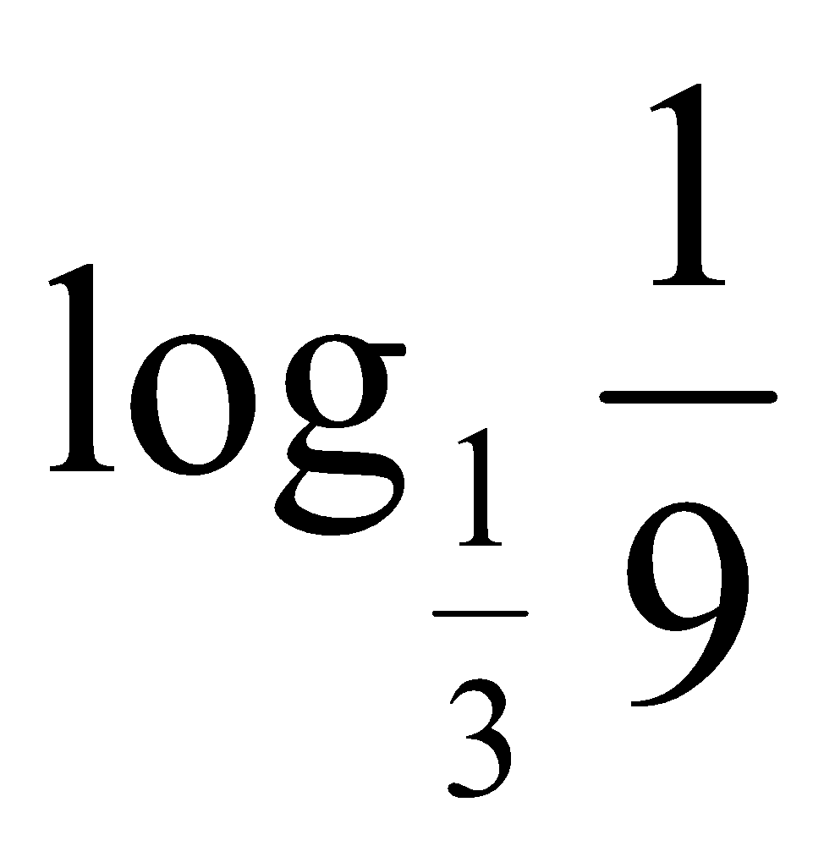
2) | $\log_{\frac{2}{3}}\frac{9}{4} _______ -1$
3) | 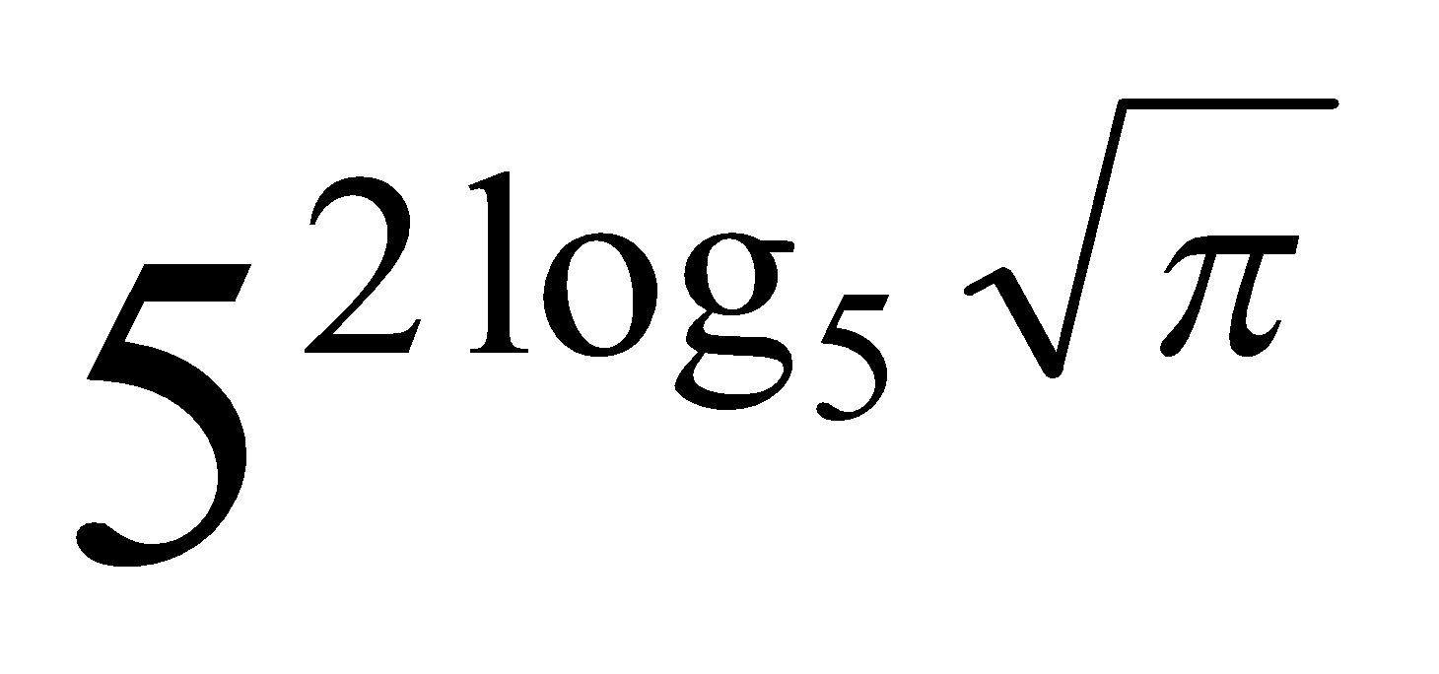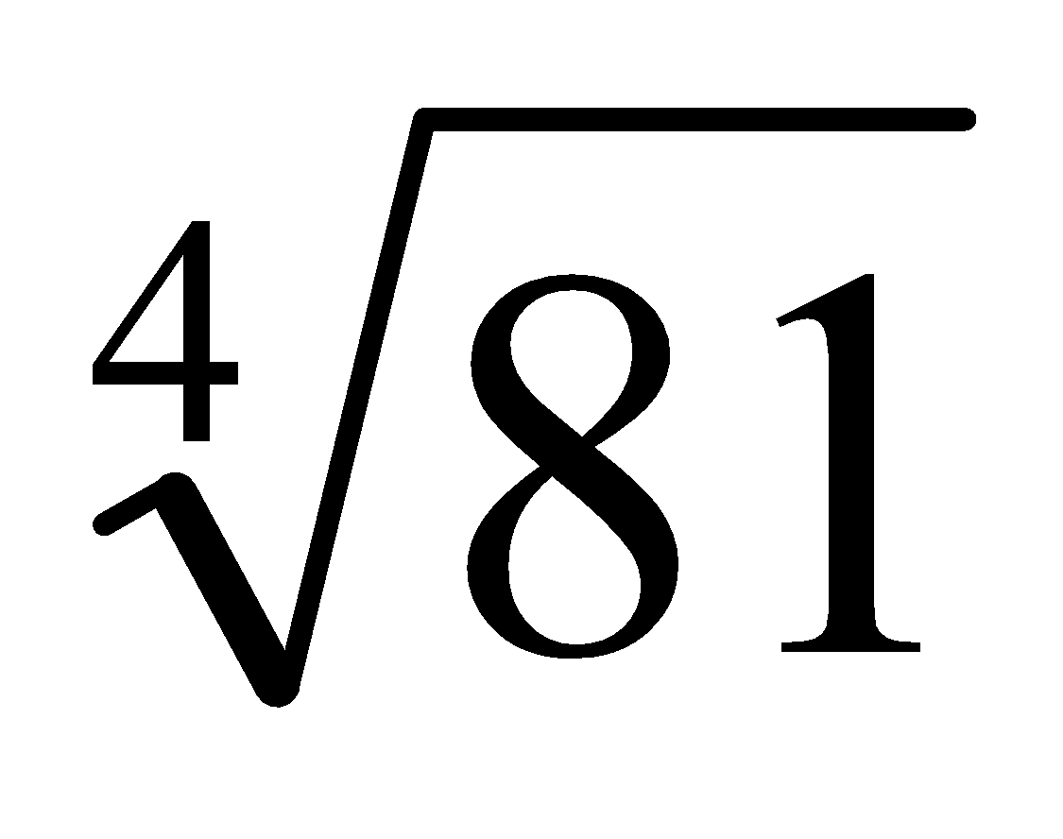
4) | 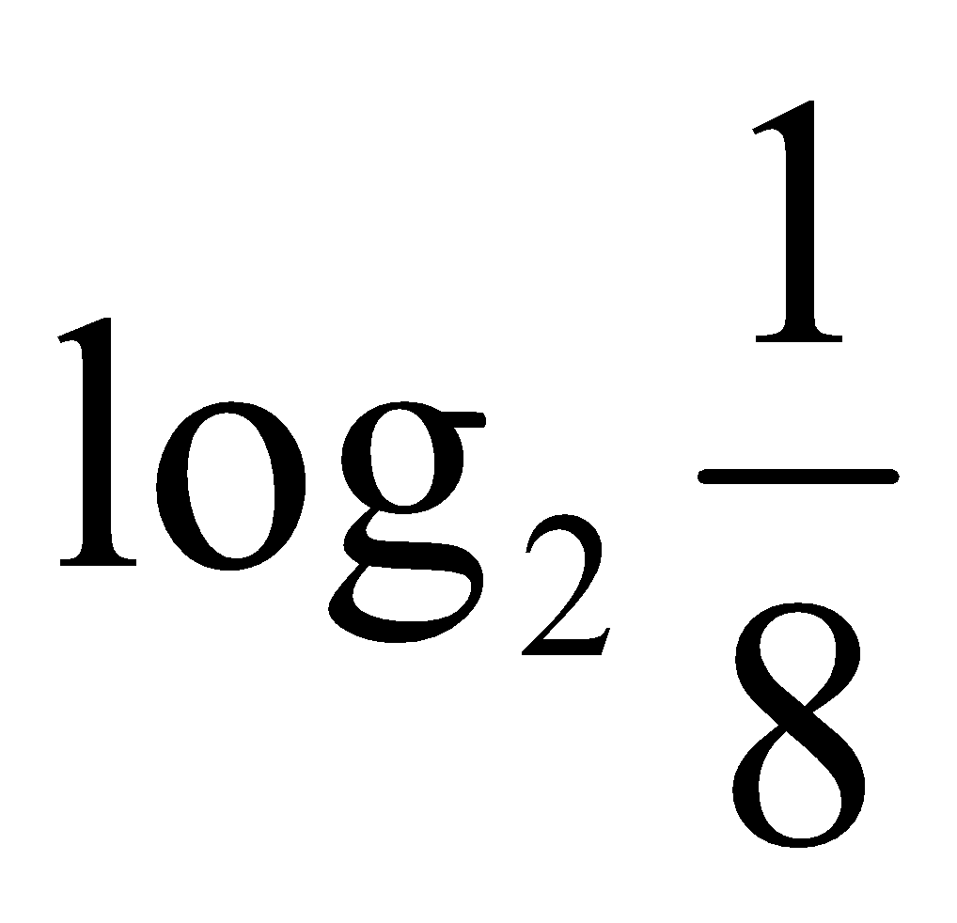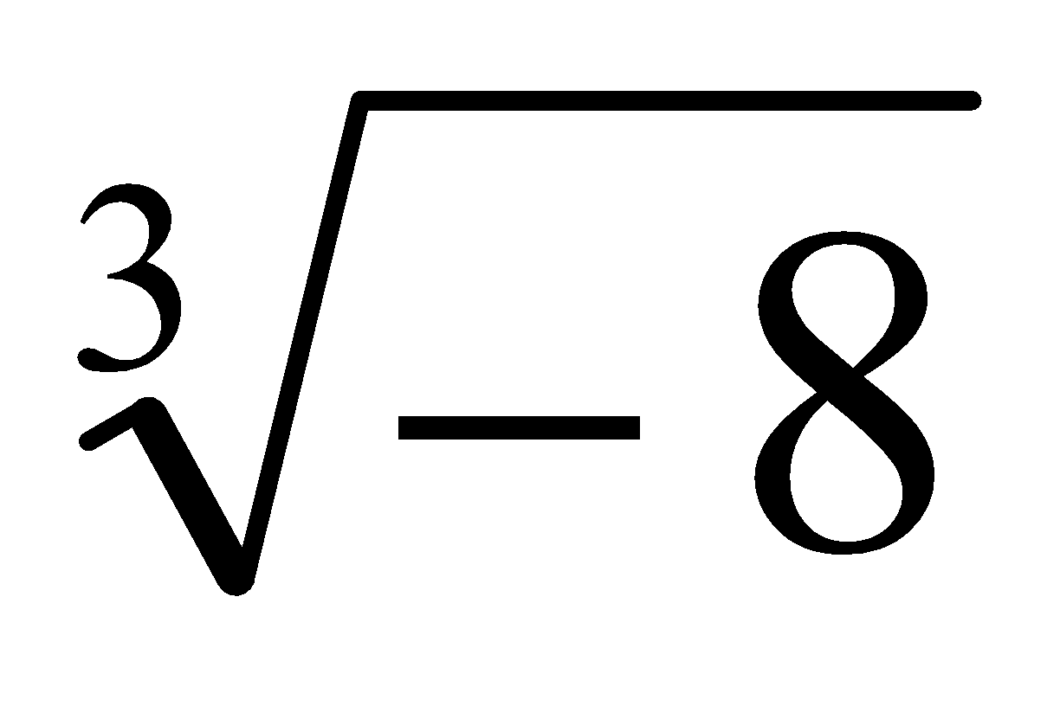
5) | 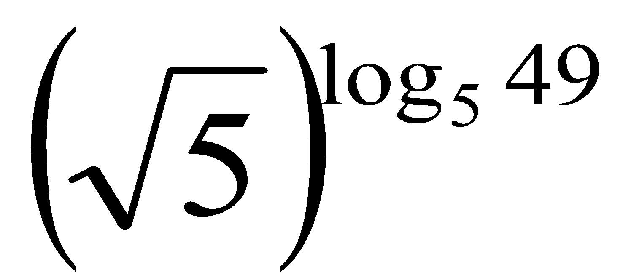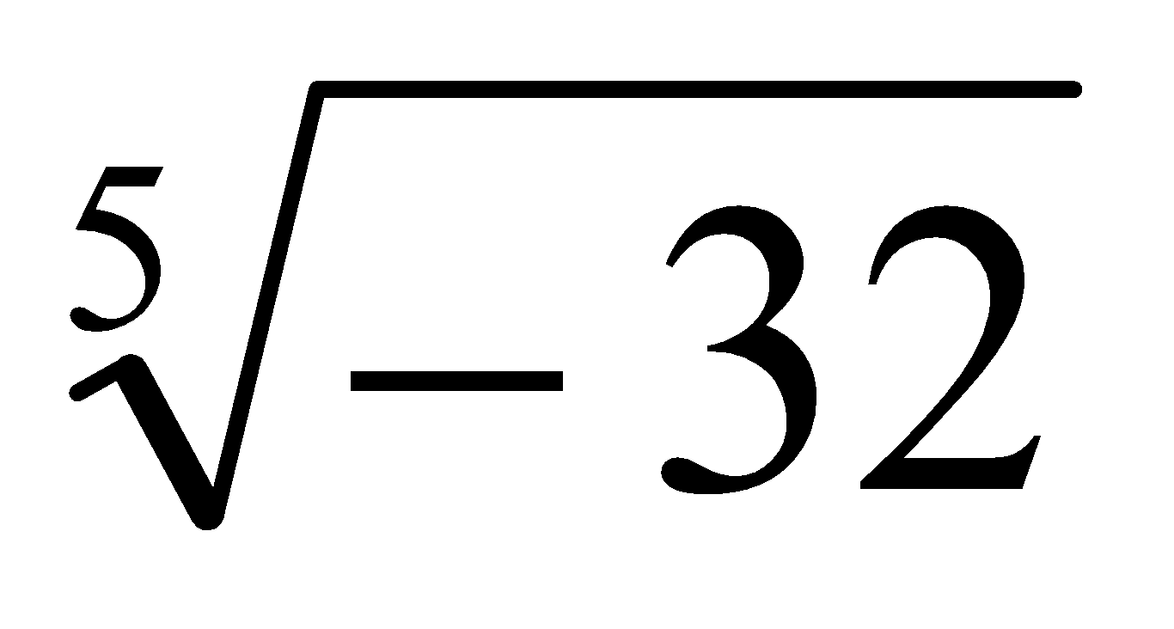
6) | 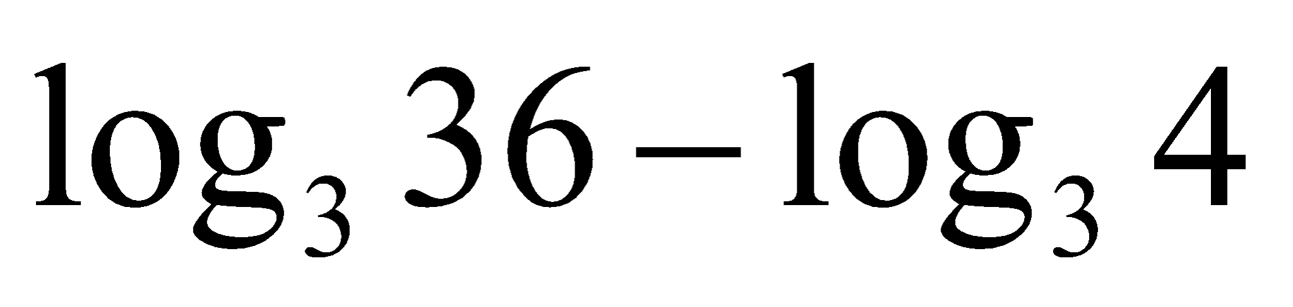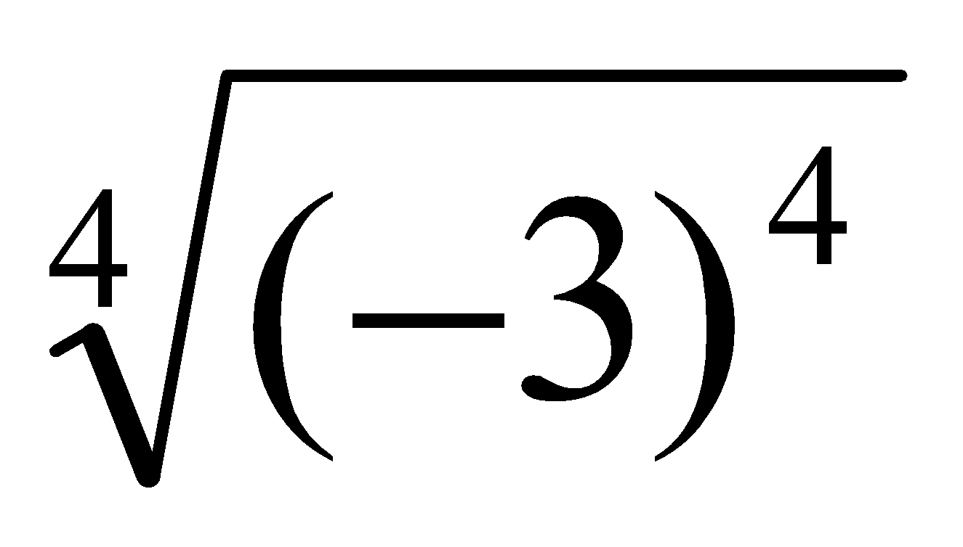
7) | 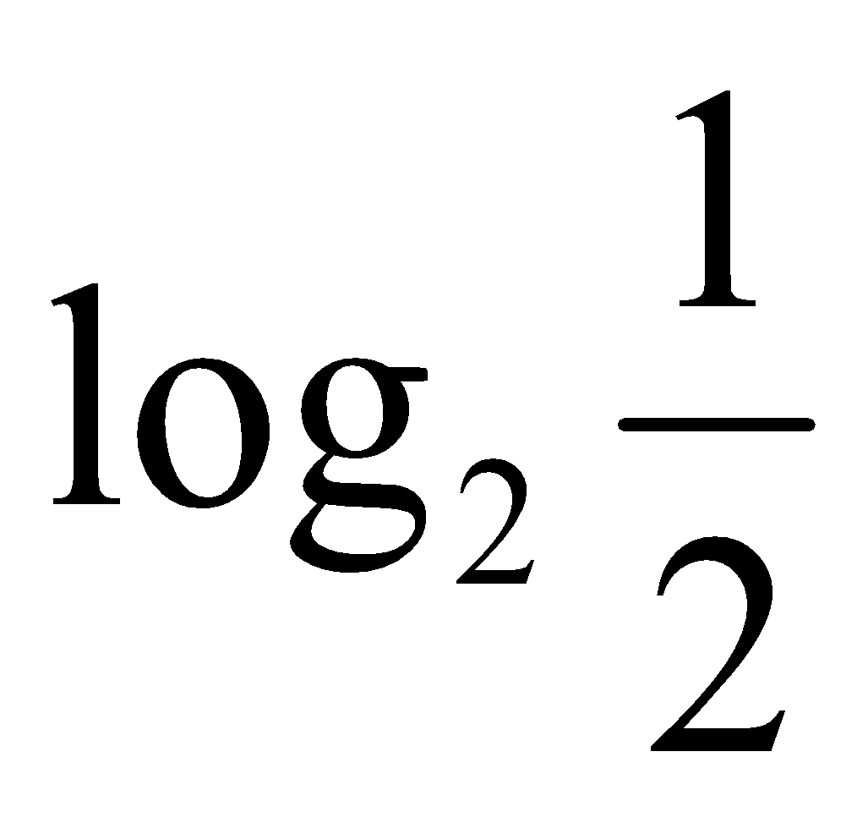 0
8) | 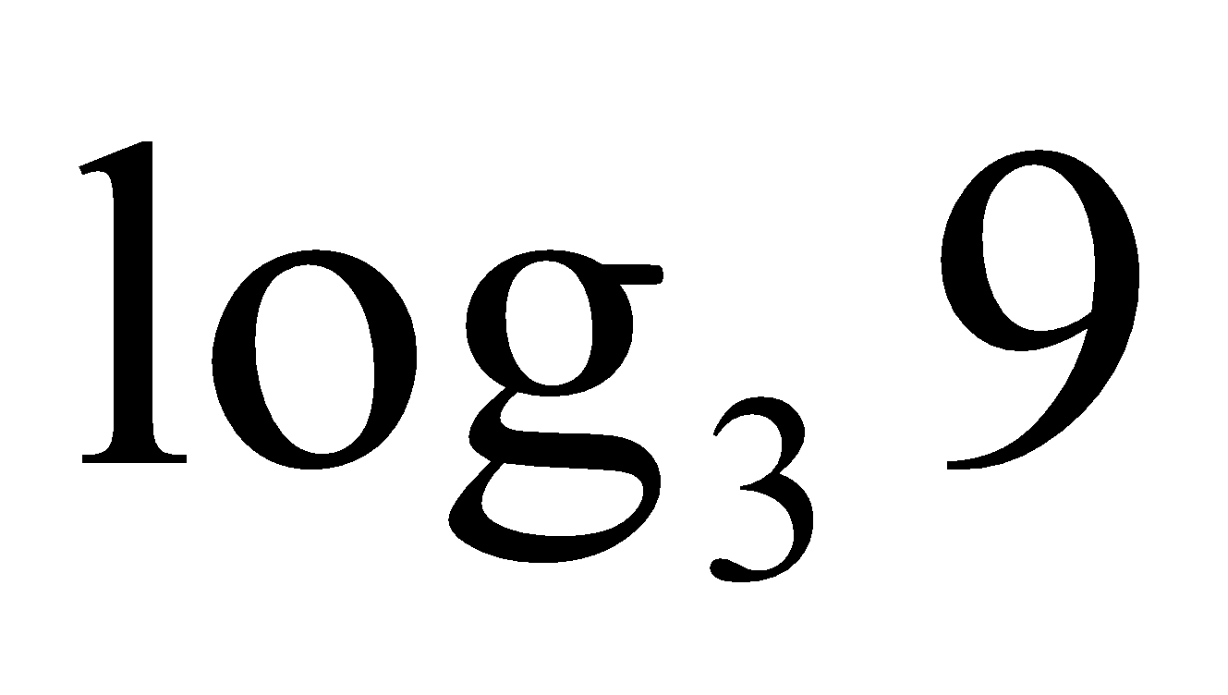 3
9) | $\sqrt{{\left(1-\sqrt{8}\right)}^{2} }________\log_{3}9$
10) | $\log_{\sqrt{3}}3 _______\log_{\frac{1}{3}}\frac{1}{9}$
11) | $\log_{8}2$=
12) | $\log_{5}\frac{1}{125}=_______$
13) | ${25}^{\log_{5}2}=$_____
14) | $7^{3 }$
15) | 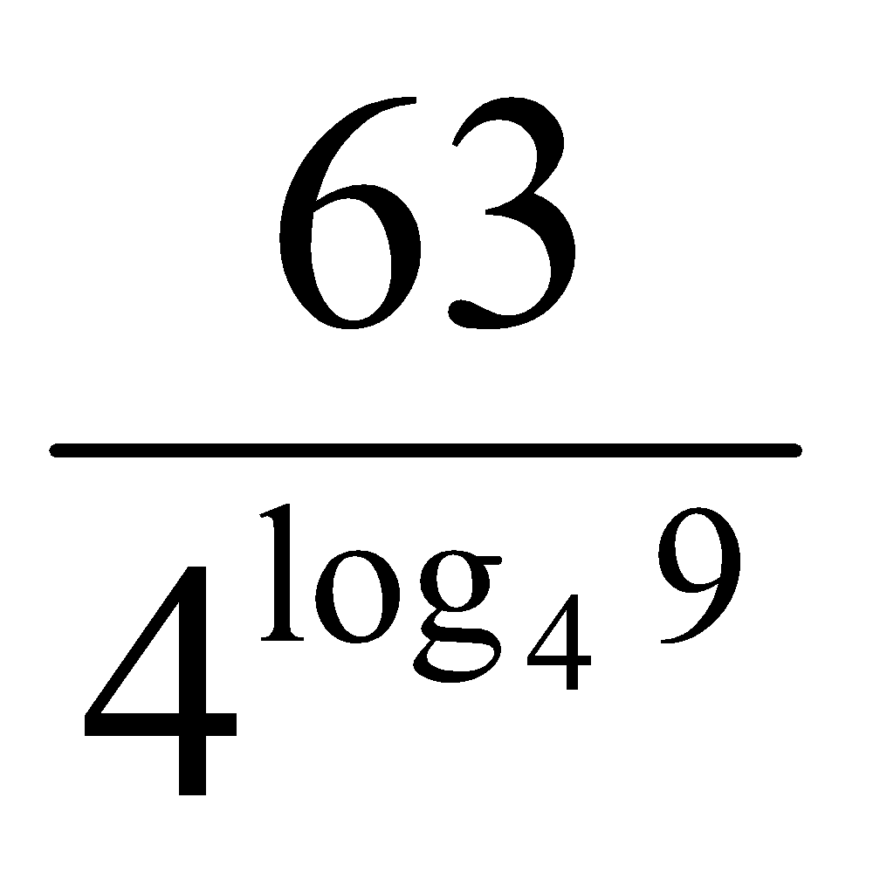_____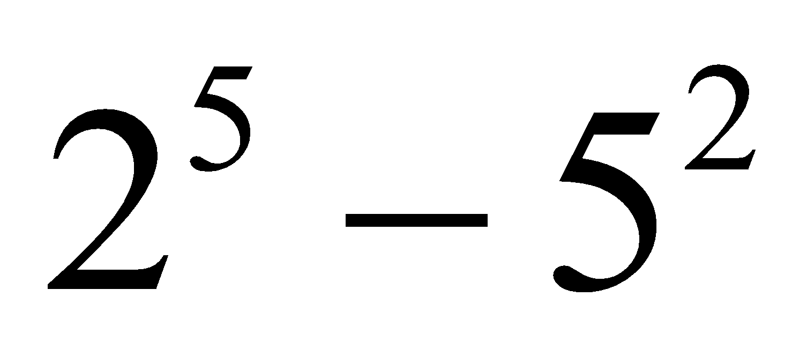
16) | 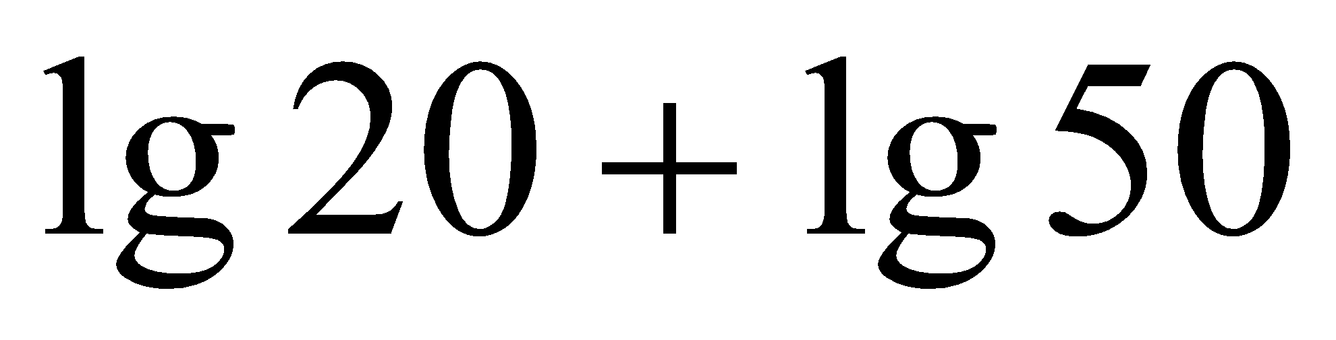_____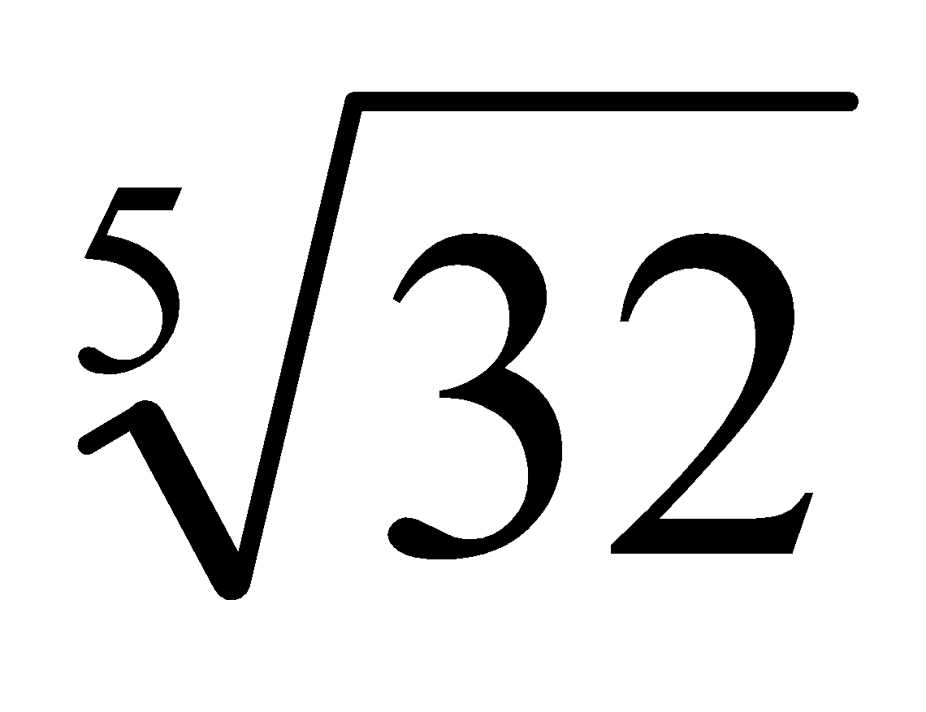
17) | 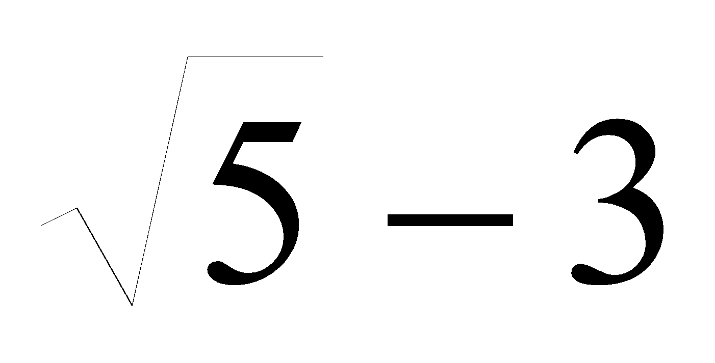 ____ $2^{2 7}$

II Exerciții suplementare, nivelul mediu:

1) | ${ 5}^{\log_{5}7}+\log_{3}27=$ | 14) | $\log_{6}{36}^{-\frac{1}{2}}-2^{-2}=$
2) | $\sqrt{8^{\frac{1}{3} } +9 }$= | 15) | $\sqrt{{\left(\frac{1}{10}\right)}^{-2}+{\left({16}^{\frac{3}{4}}\right)}^{2}∙{81}^{\frac{1}{2}}}=$
3) | $\log_{3}9-9=$ | 16) | $3^{\log_{3}7}+\log_{\frac{1}{5}}125$=
4) | $\frac{1}{2+\sqrt{3}}+\frac{1}{2-\sqrt{3}}=$ | 17) | $\sqrt{{64}^{\frac{1}{3}}+\log_{2}\frac{1}{16}}=$
5) | $9^{\frac{1}{9 }}$= | 18) | $\sqrt{{\left(\sqrt{3}-1\right)}^{2}}-\sqrt{27}+1=$
6) | ${\left(\sqrt[3]{16}\right)}^{\frac{9}{2}} +{\left(\sqrt[3]{9}\right)}^{\frac{9}{2}}$= | 19) | $\sqrt[3]{2^{{\left(\sqrt{2}-1\right)}^{2}}∙4^{\sqrt{2}}}=$
7) | $\frac{2^{15 }}{5^{10 }}$= | 20) | $2^{\frac{1}{\log_{5}2}+1}$=
8) | $\sqrt[3]{8} +\frac{5}{12}=$ | 21) | ${\left(\sqrt[3]{81}\right)}^{\frac{3}{2}}+{\left(\sqrt[3]{4}\right)}^{\frac{9}{2}}=$
9) | $-\frac{7}{8}-{16}^{-\frac{3}{4}}=$ | 22) | ${\left(-\frac{1}{5}\right)}^{-2}-{125}^{\frac{2}{3}}=$
10) | $\frac{\sqrt[3]{125}}{5^{-2}}=$ | 23) | $\sqrt{{81}^{\frac{3}{4}}+{\left(\frac{1}{3}\right)}^{-2}}=$
11) | ${81}^{\frac{3}{4}}-{\left(\frac{1}{\log_{3}27}\right)}^{-3}=$ | 24) | $Demonstrați că numărul este un pătrat perfect:$  ${25}^{1+\log_{5}2}=$
12) | $\log_{9}81-0,75=$ | 25) | Calculați media aritmetică numerelor:  a=$\log_{2}\left(6-2\sqrt{5}\right)$și b=$\log_{2}\left(6+2\sqrt{5}\right)$
13) | $\sqrt{{\left(\frac{1}{13}\right)}^{-2}-{125}^{\frac{2}{3}}}=$ | 26) | $6^{\log_{36}49}+\log_{3}27$=
27) Arătați că numărul este întreg: $\log_{16}64$+$8^{-\frac{1}{3}}=$

III Exerciții de nivel sporit

- Prețul unui produs era de 100 u.m., iar după două majorări succesive cu același număr de procente a devenit de 125,44 u.m. cu câte procente s-a majorat prețul de fiecare dată.
Răspuns: Prețul s-a majorat cu 12%
- Să se determine x, dacă o latură a dreptunghiului este egală cu $x^{5}$ cm, cealaltă - cu $x^{2}$ cm, iar aria dreptunghiului este de 128 ${cm}^{2}$.
Răspuns: x=2.

